应用于体外快速成骨分化测试
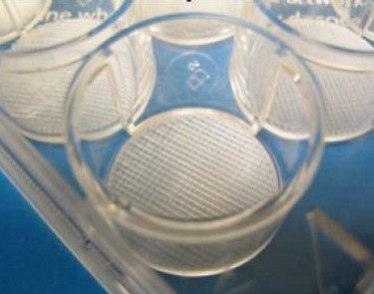
用于下列细胞体外成骨生成实验的理想工具
- 干细胞
- 所有类型的成骨前细胞
采用我们的产品可以为您节约时间与实验成本！！！
用于体外骨生成实验理想工具
大量已发表的研究表明干细胞和其它成骨前细胞在三维支架上能够更好地繁殖与分化。我们的3D Insert^{TM___}PS世界上首个经结构优化设计和制造出的。此三维细胞培养支架非常易于使用，因此采用3D Insert^{TM___}PS支架是您进行体外成骨实验最理想的选择。
无菌包装可直接使用
3D Insert^{TM___}PS支架已预先放入组织培养板的孔中并使用γ-射线进行了包装灭菌。您收到产品后打开包装即可直接使用。
便于观察细胞生长
3D Insert^{TM___}PS支架由聚苯乙烯制成。材料的透明性和支架空隙结构设计的结合。让您只需使用普通倒置显微镜便可观察细胞的生长。
与绝大多数现有二维平面细胞培养测试的方法兼容
3D Insert^{TM___}PS 支架系由普通细胞培养板相同的组织培养聚苯乙烯材料制成。只不过形成了三维结构！因此，绝大多数二维的细胞测试可以在几乎没有任何改变的情况下应用于3D Insert^{TM___}PS支架进行三维细胞分化实验来进行。您甚至可以用实验室的酶标仪分析仪来对3D Insert^{TM___}PS支架进行三维细胞培养进行分析测试。
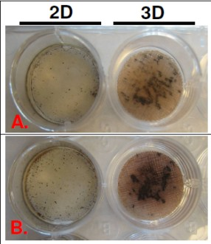
7F2鼠成骨细胞在3D Insert^{TM___}PS支架上进行的成骨分化实验（Von Kossa染色）。7F2鼠成骨细胞在二维组织培养板（TCP）（A-B图的左边）和3D Insert^{TM___}PS支架（A-B图的右边）在经14天（A）和21（B）分化培养后让色。在三维支架上明显可见更多的矿化结节形成。

